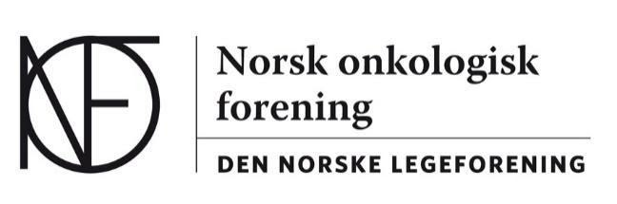

Daniel Heinrich/Ahus
Åse Vikesdal Svilosen/SUS
Astrid Dalhaug/Nordlandssykehuset Bodø
Dalia Dietzel/Sykehuset Telemark HF Stavanger 22.01.21
Åslaug Helland/OUS-DNR

Referat styremøte NOF, 05.02.2021 kl 11-13

01/21 | Referat styremøte 19.11.20  Referat: Godkjent
02/21 | Referat styremøte 25.05.20  Referat: Godkjent
03/21 | Høringer  - Forespørsel om å bidra til Legeforeningens erfaringsrapport om Covid-19, frist 24.12.20 – sendt inn innspill fra spesialistkomiteen  - Intern høring- Landsstyremøte 2021- Planlegging aktuelle saker. Flere underpunkter: Helse og trygghet først hovedsak.  I tillegg: Sykehusbygg, Helsefellesskap, Prioriteringsmelding  Referat: Rekruttering av spesialister i onkologi kan meldes som sak til Legeforeningen. Pas blir flere, får mer behandling og lever lengre.  - Endring i læringsmål for leger i spesialisering. Fristen er utløpt – ingen onkologi læringsmål var berørt, derfor nok ikke aktuelt å svare  - NOU 2020: Private aktører i velferdsstaten, frist 15.02.21  - Landsstyresak: Forslag til arbeidsprogram 2021-2023  - Høring om LIS1 ordningen – evaluering og tiltak  - Veiledning av leger i spesialisering  - Valg av nytt sentralstyre 2021-2023, forslag fra egen forening, frist 01.03.21  - Høring opptak på byttelisten, Diazepam  - Valg av leder, nestleder, tre medlemmer og to varamedlemmer til «Rådet for legeetikk» 01.01.22-31.08.25, svarfrist 01.03.21  Referat: foreslår Birthe Lie Hauge, SUS  - Forlag til lovendring vedr medlemskap i tidligere hovedspesialiseringsforening  - Endringer i etiske regler for leger. Gjelder ifm eutanasi og markedføring av legetjenester.
04/21 | Innspill til faglandsmøte, frist 08.02.21  Referat: Ingen innspill til Faglandsrådet. Daniel har spilt inn forslag om økt internasjonalt samarbeid til fagrådet.
05/21 | Rekruttering onkologi. Få LIS søker stillinger. Flere overleger ønsker reduserte stillinger, høyt arbeidspress.  Referat: Meldes inn som sak til Legeforeningen.
06/21 | Stortingsvalg til høsten. Orientering om samtaler med Kreftforeningen, LMI og Legeforeningen sentralt om politisk strategi. Hva er våres egne «saker»?  Referat: Aktuelle saker: Lik tilgang til behandling, tilgang til kliniske studier.  Øke antall onkologer. Privat vs offentlig behandling.
07/21 | ESMO Reciprocal Membership Programme  Referat: Mange land har samarbeidsavtale med ESMO, goder ift lavere kostnader ved deltakelse konferanser osv. Daniel utformer søknad om medlemskap.
08/21 | CPME Comité Permanent des Médecins Européens, Standing Committee of European Doctors) – Orientering om oppgaver og at Daniel har blitt “Rapporteur on Cancer”  Referat: Daniel informerer.

Neste møte: fredag 9. april kl 11-12.

Åse Vikesdal Svilosen
Sekretær, Norsk Onkologisk Forening.

